Новый год для ребенка — не только увлекательное украшение елки и томительное ожидание подарков от Деда Мороза. Это еще и целая череда утренников — в детском саду и школе. А значит пора учить стихи — про зиму, волшебство, снежные развлечения и елку. Возможно, это будет первый опыт публичного выступления для малыша — такой волнительный и важный. Подготовили для вас детские стихи про Новый год — для самых маленьких рассказчиков и первоклашек.

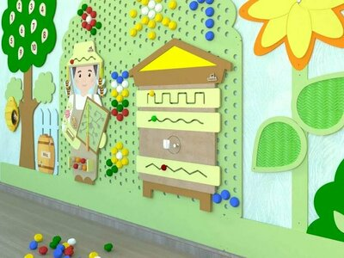


umnichka.shop

Реклама

Настенные игровые панели для детских садов «Деревенька».

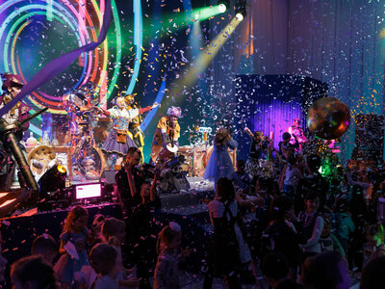


мечты-владимир.рф

Реклама•0+

Детский новогодний спектакль «Мечты, меняющие мир»

Новогодние стихи для малышей 3-4 лет
Первые стихи на Новый год для малышей — небольшие и максимально простые. Вполне хватит и одного четверостишия. Но возможно, ваш ребенок уже в 3 года справляется с произведениями посложнее — например, на 8 строк. Значит можно остановиться и на таких.
Что касается тематики первых новогодних стихов для малышей, то выбор огромный, — это могут быть четверостишия про зиму, нарядную елочку, лесных жителей, Деда мороза и, конечно, подарки. Главное правило — в первую очередь произведение должно нравиться ребенку. Уточните, все ли слова в четверостишии ему понятны. Все «сложные» моменты обязательно разъясняем или ищем другой стишок.
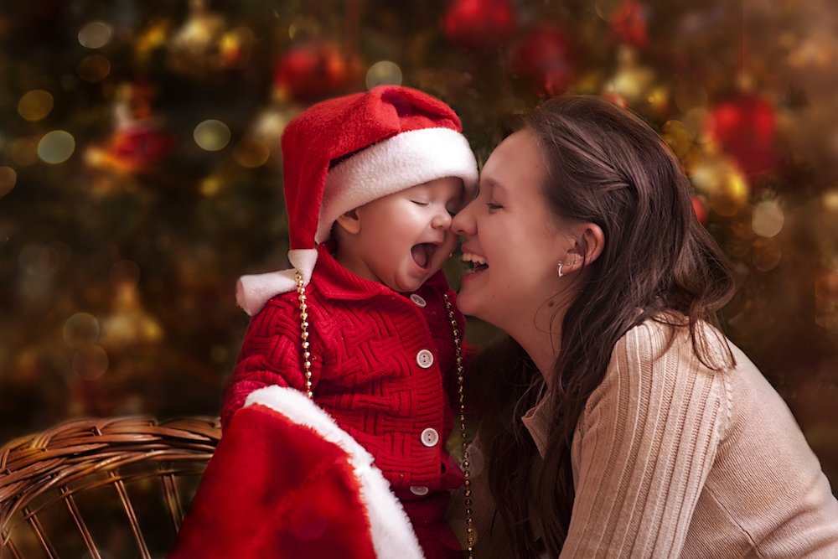
Малыш пока не умеет читать, поэтому будет воспринимать четверостишье на слух. Несколько раз читаем ему произведение. А потом проговариваем стих вместе с ним — до тех пор, пока не придет запоминание.
Не судите строго малыша за легкую забывчивость и невнимательность — все же это его первый опыт. Не исключено, что «в самый ответственный» момент он забудет то, что так усердно учил с самого начала декабря. Но это не отменяет похвалу за смелость и старания.
Вот несколько сказочных новогодних стихотворений для малышей 3-4 лет:
Шубка, шапка, рукавички.
На носу сидят синички.
Борода и красный нос —
Это Дедушка Мороз!
(А. Усачев)
Где живет Дед Мороз?
Удивительный вопрос!
Не в лампе, не в будильнике,
Посмотрим в холодильнике!
(А. Усачев)
Что за чудо, чудо-елка
Все зеленые иголки,
В бусинках и шариках,
В желтеньких фонариках!
(И. Бурсов)
Закружился хоровод,
Льются песни звонко.
Это значит — Новый год,
Это значит — елка!
(С. Дрожжин)
Музыканты, поскорей
Заиграйте веселей!
Станем дружно в хоровод,
Здравствуй, здравствуй, Новый год!
(отрывок из произведения А. Барто)
Елочка-красавица
Вся переливается!
На ветвях — флажки, игрушки,
Бусы, звездочки, хлопушки,
Серебрится мишура!
Новый год пришел! Ура!
(отрывок из произведения М. Дружининой)
Возле елки надо встать
И желанье загадать.
День настанет, час придет,
Все исполнит Новый год.
(Л. Слуцкая)
Папа елку украшает,
Мама папе помогает.
Я стараюсь не мешать,
Помогаю помогать.
(О. Григорьев)
Дед Мороз на Новый год
Обязательно придет.
Ждут его ребята,
Птички и зверята.
(отрывок из произведения О. Корнеевой)
Выбрал папа елочку
Самую пушистую,
Самую пушистую,
Самую душистую…
Елочка так пахнет —
Мама сразу ахнет!
(А. Усачев)

Новогодние стихи для детей 4-5 лет
Для малышей постарше, у которых за плечами уже были новогодние утренники, можно выбрать стихотворение подлиннее. Они уже не боятся пристальных взглядов зрителей, аплодисментов в свой адрес, а главное — гораздо лучше и быстрее запоминают произведения. Но маме все еще предстоит учить стих вместе с ребенком.
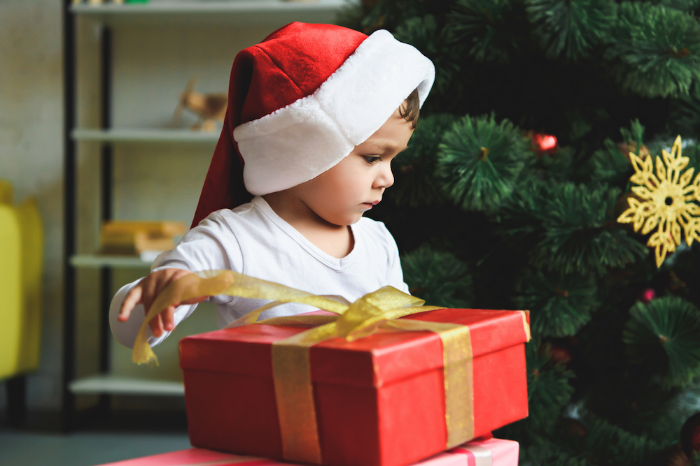
При выборе стихотворения на Новый год важно по-прежнему избегать непонятных слов, слишком абстрактных образов и понятий — такие произведения ребенку будут даваться тяжелее. Но уже в этом возрасте можно тренировать вместе с малышом выразительное прочтение стихотворений. С паузами, игрой интонаций, движениями руками. Впрочем, если понимаете, что ребенок сильно робеет перед публикой, на выразительном рассказе лучше не настаивать.
Это не означает, что у малыша нет «таланта» — просто ораторское искусство он освоит чуть позже. Пусть утренники с Дедом Морозом станут своеобразной тренировкой.
Предлагаем подборку новогодних стихотворений для малышей 4-5 лет:
Скоро, скоро Новый год!
Он торопится, идет!
Постучится в двери к нам:
Дети, здравствуйте, я к вам!
Праздник мы встречаем,
Елку наряжаем,
Вешаем игрушки,
Шарики, хлопушки...
Скоро Дед Мороз придет,
Нам подарки принесет —
Яблоки, конфеты...
Дед Мороз, ну где ты?!
(З. Орлова)
Нам нравится морозная,
Пушистая пора,
Ночное небо звездное,
Сверканье серебра.
И елка зажигается,
И пляшет хоровод,
И вот, как полагается,
Приходит Новый год!
(О. Высотская)
Лежат у нас в коробке
Волшебные игрушки:
Серебряные звезды,
Гирлянды и хлопушки.
Мы елку украшали.
Я встал на табуретку
И три шара хрустальных
Повесил сам на ветку.
(А. Усачев)
Хохочет и кружится
Метель на Новый год.
Снег хочет опуститься,
А ветер не дает.
И весело детишки,
Валяются в снегу.
Снежинки, как смешинки,
Танцуют на лету.
(Г. Новицкая)
Как хороша новогодняя елка!
Как нарядилась она — погляди!
Платье на елке зеленого цвета,
Яркие бусы блестят на груди.
Елка у нас высока и стройна,
Вечером вся засверкает она
Блеском огней, и снежинок, и звезд,
Словно павлина раскрывшийся хвост!
(отрывок из произведения О. Высотской)
Что такое Новый год?
Это все наоборот:
Елки в комнате растут,
Белки шишек не грызут,
Зайцы рядом с волком
На колючей елке!
Дождик тоже не простой,
В Новый год он золотой,
Блещет что есть мочи,
Никого не мочит,
Даже Дедушка Мороз
Никому не щиплет нос.
(Е. Михайлова)
Шел по лесу дед Мороз
Мимо кленов и берез,
Мимо просек, мимо пней,
Шел по лесу восемь дней.
Он по бору проходил —
Елки в бусы нарядил.
В эту ночь под Новый Год
Он ребятам их снесет.
На полянках тишина,
Светит желтая луна.
Все деревья в серебре,
Зайцы пляшут на горе,
На пруду сверкает лед,
Наступает Новый Год!
(З. Александрова)
Сочувствует медведю
Зимой лесной народ.
Ни разу косолапый
Не встретил Новый год.
Ему бочонок с медом
Оставил Дед Мороз,
А он храпит в берлоге,
Прикрыв ладошкой нос.
Но кто его поздравит?
Не встретишь смельчака.
Разбудишь лежебоку —
А вдруг намнет бока?
(А. Костаков)
Дед Мороз на Новый год
Обязательно придет.
Ждут его ребята,
Птички и зверята.
И подарки ждут его —
Ведь готовят для него
Шутки, игры, сказки
И у елки пляски.
Смех над лесом льется,
Дед Мороз смеется!
Звери с ним играют —
Новый год встречают!
(О. Корнеева)
Утром выпал первый снег
Белый и холодный
Значит скоро к нам придет
Праздник новогодний.
Огоньки на нашей елке
Засверкают ярко!
И веселый Дед Мороз
Принесет подарки.
(А. Голякин)

Новогодние стихи для детей 6-7 лет
К 6-7 годам у ребенка было уже как минимум 3 новогодних утренника в детском саду. Он практически не стесняется рассказывать стихи для большой аудитории на празднике. И даже рад сам выучить один-два стишка для Деда Мороза в обмен на подарок. Этим нужно воспользоваться — пусть ребенок попробует выучить новогоднее стихотворение подлиннее. В произведении может быть 4, а то и все 5 четверостиший. Подбодрите его тем, что это последний утренник в детском саду.
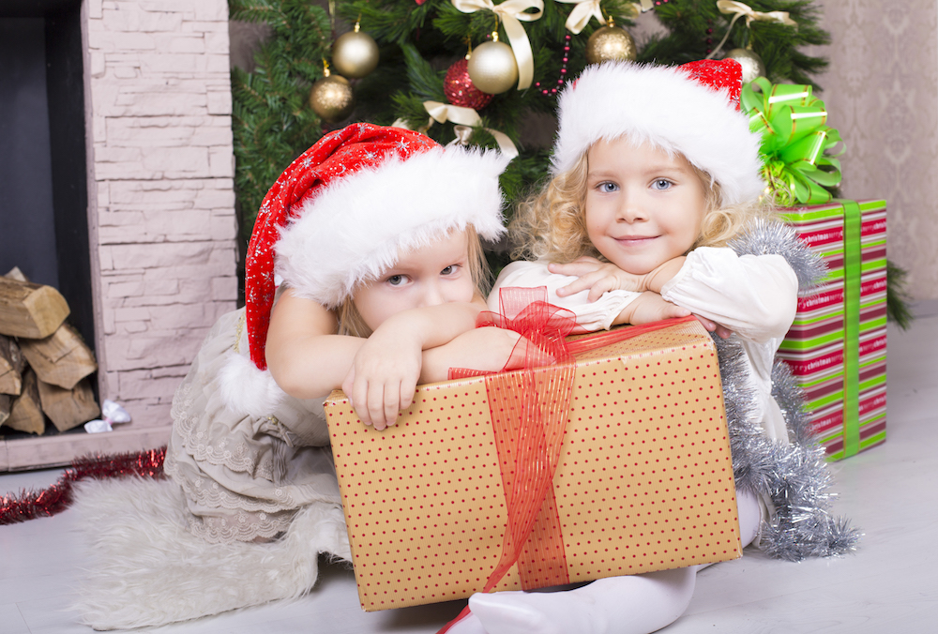
Предложите ребенку несколько стихов. И пусть он сам выберет, какое именно произведение прочесть наизусть на общем празднике или лично Деду Морозу. Что касается тематики стишков, то выбор все еще остается огромным. Для дошкольников это веселые зимние развлечения со снежками, санками и лыжами, подготовка к праздникам, ожидание подарков.
Если малыш уже умеет читать, пусть сам попробует выучить стих. Если нет — все так же помогаем ему совместным прочтением.
Выбрали длинное, сложное произведение? Тогда лучше заранее подготовиться к новогоднему утреннику, чтобы ребенок периодически повторял выученный стишок — тогда и запинок будет гораздо меньше.
Предлагаем подборку стихов на Новый год для детей 6-7 лет.
Встречали звери Новый год.
Водили звери хоровод.
Вокруг зеленой елки.
Плясал и Крот,
И Бегемот,
И даже — злые Волки!
Пустился в пляс и Дикобраз —
Колючие иголки,
И все — дрожать,
И все — визжать,
И все — бежать от елки!
Гляди-ка: Уж —
Хоть сам хорош! -
И тот дрожит от страха!..
— Зато меня уж не проймешь! —
Сказала Че-ре-па-ха!
— Мы спляшем
Шагом
Черепашьим,
Но всех,
Пожалуй,
Перепляшем!
(Б. Заходер)
Ну и елка, просто диво,
Как нарядна, как красива.
Ветви слабо шелестят,
Бусы яркие блестят
И качаются игрушки –
Флаги, звездочки, хлопушки.
Вот огни зажглись на ней,
Сколько крошечных огней!
И, верхушку украшая,
Там сияет, как всегда,
Очень яркая, большая,
Пятикрылая звезда.
(Е. Благинина)
Засверкай огнями, елка,
Нас на праздник позови.
Все желания исполни,
Все мечты осуществи!
С Новым годом,
С Новым годом
Всех поздравим,
А потом
И походим хороводом,
И станцуем, и споем.
Дед Мороз стоит у елки,
Пряча в бороду смешок.
Не томи нас слишком долго,
Развяжи скорей мешок!
(Е. Григорьева)
Хоровод, хоровод...
Пляшет маленький народ.
Танцевать у нашей елки
Мы готовы целый год!
Красота, красота...
Наша елочка густа.
Не достанешь до макушки.
Вот какая высота!
Под кустом, под кустом
Кто-то с рыженьким хвостом
Это хитрая лисичка,
Под кусточком лисий дом.
Снег идет, снег идет...
Здравствуй, здравствуй,
Новый год!
(отрывок из произведения Ю. Леднева)
Зима спешит, хлопочет,
Укутала в снега
Все кочки и пенечки
Скамейки и стога.
Белеют рукавицы
На веточках берез,
Чтоб им не простудиться,
Чтоб выдержать мороз.
Зима велела дубу
Накинуть пышный мех,
На ель надела шубу,
Тепло укрыла всех.
Надолго и надежно
В реке скрепила лед.
Ходить по речке можно —
Иди к нам, Новый год!
(О. Высотская)

Новогодние стихи для детей 7-8 лет
Возможно, к 8 годам ребенок уже со взрослым скептицизмом относится к существованию Деда Мороза. Но новогодние утренники в начальной школе все же проводятся. Естественно, стихи и песни — обязательная часть праздничной программы.
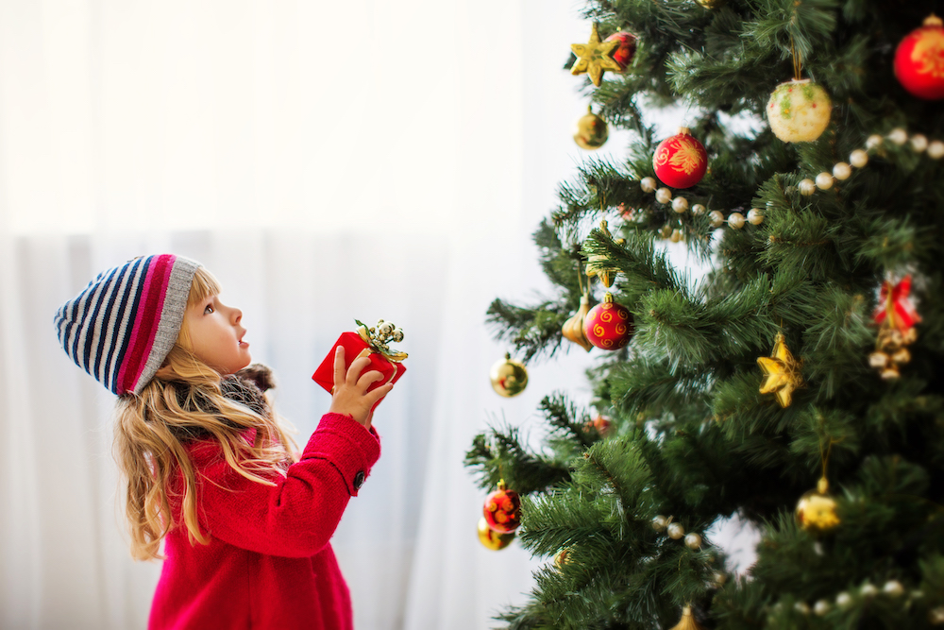
Школьники уже без проблем выучат произведения с более сложным описанием зимних пейзажей и волшебной атмосферы в Новый год. Поэтому пора повысить планку. И поверьте, ребенок быстро все выучит, даже ни разу не запнувшись на выступлении, — все же детсадовкие утренники дали ему приличный опыт.
Нарядили елку в праздничное платье:
В пестрые гирлянды, в яркие огни,
И стоит, сверкая, елка в пышном зале,
С грустью вспоминая про былые дни.
Снится елке вечер, месячный и звездный,
Снежная поляна, грустный плач волков
И соседи-сосны в мантии морозной,
Все в алмазном блеске, в пухе из снегов.
И стоят соседи в сумрачной печали,
Грезят и роняют белый снег с ветвей…
Грезится им елка в освещенном зале,
Хохот и рассказы радостных детей.
(К. Фофанов)
Говорят: под Новый год
Что ни пожелается –
Все всегда произойдет,
Все всегда сбывается.
Могут даже у ребят
Сбыться все желания,
Нужно только, говорят,
Приложить старания.
Не лениться, не зевать
И иметь терпение,
И ученье не считать
За свое мучение.
Говорят: под Новый год
Что ни пожелается –
Все всегда произойдет,
Все всегда сбывается.
Как же нам не загадать
Скромное желание –
На «отлично» выполнять
Школьные задания,
Чтобы так ученики
Стали заниматься,
Чтобы двойка в дневники
Не смогла пробраться!
(С. Михалков)
Дети спать пораньше лягут
В день последний декабря,
А проснутся старше на год
В первый день календаря.
Год начнется тишиною,
Незнакомой с прошлых зим:
Шум за рамою двойною
Еле-еле уловим.
Но ребят зовет наружу
Зимний день сквозь лед стекла
В освежающую стужу
Из уютного тепла.
Добрым словом мы помянем
Года старого уход,
Начиная утром ранним
Новый день и новый год!
(С. Маршак)
В школе шумно, раздается
Беготня и шум детей…
Знать, они не для ученья
Собрались сегодня в ней.
Нет, рождественская елка
В ней сегодня зажжена;
Пестротой своей нарядной
Деток радует она.
Детский взор игрушки манят
Здесь лошадки, там волчок,
Вот железная дорога,
Вот охотничий рожок.
А фонарики, а звезды,
Что алмазами горят!
Орехи золотые!
Прозрачный виноград!
(Плещеев)
В декабре, в декабре
Все деревья в серебре.
Нашу речку, словно в сказке,
За ночь вымостил мороз,
Обновил коньки, салазки,
Елку из лесу привез.
Елка плакала сначала
От домашнего тепла.
Утром плакать перестала,
Задышала, ожила.
Чуть дрожат ее иголки,
На ветвях огни зажглись.
Как по лесенке, по елке
Огоньки взбигают ввысь.
Блещут золотом хлопушки.
Серебром звезду зажег
Добежавший до макушки
Самый смелый огонек.
Год прошел, как день вчерашний.
Над Москвою в этот час
Бьют часы Кремлевской башни
Свой салют – двенадцать раз.
(С. Маршак)

